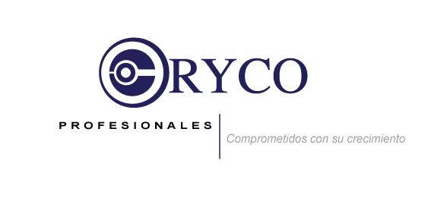

Av. Adolfo López Mateos No 14-F, Col Santa Cruz del Monte,
Naucalpan, Estado de México, C.P. 53110
Tel: 53931773, 53939472, 55720116
OCO7310103V7

Naucalpan, Estado de México, a 31 de Enero del 2019

A quien corresponda:
Por este conducto, informo que el C. Carlos Rodrigo Canela Abdala, prestó sus servicios en esta empresa en el periodo del 03 de Septiembre del 2018 al 31 de Enero del 2019, en el puesto de Services Consulting Engineer, ganando al mes $30,833.34 más prestaciones de ley y superiores (Seguro Gastos Médicos Mayores, Seguro de Vida, Fondo de Ahorro y Vales de Despensa).

Hago constar que durante dicho periodo Carlos Rodrigo Canela Abdala no tuvo ningún inconveniente, trabajando de manera responsable y ética.

Se extiende la presente a petición del interesado y para los fines que a él le convengan.

A T E N T A M E N T E.

________________________________________________
Lic. Tarin García
Recursos Humanos

